**Функция гонад у мальчиков после аллогенной трансплантации гемопоэтических стволовых клеток: сравнение воздействия треосульфана и тотального облучения тела в кондиционировании**

Э.Р. Султанова, Е.Ю. Ильина, Д.А. Шашелева, А.А. Винокуров, А.В. Процветкина,

В.М. Делягин, Ю.В. Скворцова

ФГБУ «Национальный медицинский исследовательский центр детской гематологии, онкологии и иммунологии им. Дмитрия Рогачева» Минздрава России, Москва

Аллогенная трансплантация гемопоэтических стволовых клеток (ТГСК) - единственный излечивающий метод терапии многих орфанных заболеваний, значительно улучшающий прогноз и выживаемость пациентов. Кондиционирование, предшествующее ТГСК, включает алкиляторы и/или тотальное облучение тела (ТОТ), обладающие выраженными гонадотоксичными эффектами. В связи с этим актуальным является выбор препаратов и вариантов терапии с минимальными побочными эффектами. Цель: оценить функцию репродуктивной системы мальчиков-реципиентов ТГСК при использовании режимов кондиционирования на основе треосульфана и ТОТ. Данное исследование одобрено независимым этическим комитетом и утверждено решением ученого совета ФГБУ «НМИЦ ДГОИ им. Дмитрия Рогачева» Минздрава России. В исследование включены 112 мальчиков. В динамике оценивали концентрации фолликулостимулирующего и лютеинизирующего гормонов, тестостерона, а также размеры яичек по данным ультразвукового исследования и общую оценку полового развития по шкале Таннера. Воздействие треосульфана на функцию гонад у мальчиков меньше, чем ТОТ (кумулятивная вероятность развития гипогонадизма к 4 годам после ТГСК 0% и 24% соответственно), однако токсичность других алкиляторов в составе кондиционирования нивелирует разницу при развитии гипогонадизма. Для полноценного понимания репродуктивного потенциала пациентов необходим дальнейший ежегодный мониторинг. Ключевые слова: мальчики, аллогенная трансплантация гемопоэтических стволовых клеток, репродуктивная система, треосульфан, тотальное облучение тела

Султанова Э.Р. и соавт. Вопросы гематологии/онкологии и иммунопатологии в педиатрии 2025; 24 (2): 46-54. DOI: 10.24287/1726-1708-2025-24-2-46-54

**Gonadal function in male pediatric patients after allogeneic hematopoietic stem cell transplantation: a comparison of the effects of treosulfan- and total body irradiation-based conditioning**

E.R. Sultanova, E.Yu. Ilyina, D.A. Shasheleva, A.A. Vinokurov, A.V. Protsvetkina, W.M. Delyagin, Yu.V. Skvortsova

The Dmitry Rogachev National Medical Research Center of Pediatric Hematology, Oncology and Immunology of Ministry of Healthcare of the Russian Federation, Moscow

Allogeneic hematopoietic stem cell transplantation (HSCT) is the only curative treatment for many orphan diseases that can significantly improve prognosis and survival in patients. Conditioning prior to HSCT includes alkylating agents and/or total body irradiation (TBI) that are both known to be highly gonadotoxic. This is why it is so important to choose drugs and treatment options with minimal side effects. The aim of our study was to evaluate the reproductive function of male HSCT recipients who had received treosulfan- and TBI-based conditioning. The study was approved by the Independent Ethics Committee and the Scientific Council of the Dmitry Rogachev National Medical Research Center of Pediatric Hematology, Oncology and Immunology of Ministry of Healthcare of the Russian Federation. We included 112 boys. The concentrations of follicle-stimulating and luteinizing hormones, testosterone levels, testicular size (measured using ultrasound) and pubertal development (as per the Tanner scale) were assessed over time. The obtained data showed that the effect of treosulfan on gonadal function in the males was less significant than that of TBI, with the cumulative probability of developing hypogonadism at 4 years after HSCT equaling 0% and 24% respectively. However, the toxicity of other alkylating agents included in a treosulfan-based conditioning regimen eliminates the difference in the cumulative probability of hypogonadism between the two approaches. Further annual monitoring is needed to fully understand the reproductive potential of the patients.

Key words: males, allogeneic hematopoietic stem cell transplantation, reproductive system, treosulfan, total body irradiation

Sultanova E.R., et al. Pediatric Hematology/Oncology and Immunopathology 2025; 24 (2): 46-54.

DOI: 10.24287/1726-1708-2025-24-2-46-54

**ВВЕДЕНИЕ**

Патология репродуктивной системы - одно из наиболее частых поздних осложнений аллогенной трансплантации гемопоэтических стволовых клеток (ТГСК) [1]. Нарушение функции гонад после кондиционирования может быть прямым - за счет токсических эффектов непосредственно на ткани тестикул или опосредованным - обусловленным негативным влиянием облучения головного мозга на гипоталамо-гипофизарную область [2].

Основной гонадотоксический эффект при конди­ционировании обусловлен использованием препа­ратов из группы алкиляторов и лучевой терапии. Суммарная доза облучения зависит от основного заболевания и напрямую связана с токсичностью данного метода. Яички максимально чувствительны к облучению. Так, при использовании 6-8 Гр пора­жение может стать необратимым, а при меньших дозах описано длительное восстановление функции гонад [3].

Среди алкилирующих агентов базовыми препаратами с миелоаблативным эффектом являются бусульфан и треосульфан. Также в состав конди­ционирования часто включают тиотепу, мелфалан или циклофосфамид. Последний применяется и в качестве деплеции трансплантата in vivo (посттрансплантационный циклофосфамид) [2]. При оценке суммарной токсичности алкиляторов рассчитывается эквивалентная доза циклофосфамида (cyclophosphamide equivalent dose, CED) [4]. Используя коэффициенты к каждому из алкиляторов, можно вычислить суммарную дозу повреждающих агентов. Согласно данным литературы, CED >4000 мг/м2 связана с нарушениями сперматогенеза [5, 6].

Риск дисфункции мужских гонад после ТГСК в детском возрасте зависит от кумулятивной дозы (КД) облучения яичек, а также прямо пропорционален CED [7, 8]. Нельзя исключить влияние на функцию гонад реакции «трансплантат против хозяина» (РТПХ), иммуносупрессивной терапии (ИСТ) после ТГСК [9-11].

Тотальное облучение тела (ТОТ) - метод лучевой терапии с суммарной дозой 12 Гр, применяемый многими ведущими трансплантационными центрами в рамках кондиционирования. В связи с выраженной токсичностью показания к использованию данного метода узкие и включают в себя острые лимфобластные лейкозы и лимфомы [12].

Треосульфан - препарат из группы алкиляторов, обладающий миелоаблативными и лимфодеплетирующими свойствами, применяется для предтрансплантационной подготовки с начала 2000-х годов [13]. В настоящий момент уже известно о меньшей токсичности треосульфана по сравнению с другими миело аблативными режимами [7, 14, 15]. Однако данный

препарат требует проведения новых исследований на более крупных когортах пациентов с оценкой токсич­ности относительно других режимов кондициониро­вания.

Цель исследования - оценка функции репродуктивной системы мальчиков-реципиентов ТГСК в детском и подростковом возрасте при использовании режимов кондиционирования на основе треосульфана и ТОТ.

МАТЕРИАЛЫ И МЕТОДЫ ИССЛЕДОВАНИЯ

Данное исследование одобрено независимым этическим комитетом и утверждено решением ученого совета ФГБУ «НМИЦ ДГОИ им. Дмитрия Рога­чева» Минздрава России.

В исследование включены 112 мальчиков-реци­пиентов аллогенной ТГСК, проходивших лечение в ФГБУ «НМИЦ ДГОИ им. Дмитрия Рогачева» Минздрава России в период с 01.09.2018 по 31.12.2023, старше 10 лет на момент трансплантации и старше 14 лет на момент сбора данных (31.08.2024), при прове­дении кондиционирования у которых применяли треосульфан или ТОТ. Из исследования были исключены пациенты с синдромом Ниймеген в связи с нарушениями репродуктивной сферы по основному заболеванию, с проведенной до ТГСК двусторонней орхифуникулэктомией, а также пациенты, получившие 2 ТГСК и более. Пациенты, включенные в исследование, были разделены на 2 группы: 1-я группа получала треосульфан (n = 48), 2-я группа - ТОТ (n = 64).

Для сбора данных проанализированы истории болезни, записи приемов в поликлинике, исследо­вания с места жительства, присланные через защищенные каналы для телемедицинской консультации.

Медиана возраста пациентов на момент ТГСК в обеих группах составила 14 (10,2-17,8) лет. Максимальный срок наблюдения составил 5,5 лет (треосульфан) и 6,2 года (ТОТ). Наблюдение было ограничено датой осмотра пациента с любой инфор­мацией о его состоянии или событием (за событие принимались неприживление/отторжение, рецидив/ прогрессия, смерть). Дата цензурирования данных - 31.12.2024.

В группе треосульфана чаще встречались острый миелоидный лейкоз (ОМЛ) и первичные иммунодефи- цитные состояния (ПИДс), в группе ТОТ преимуще­ственно были пациенты с острыми лимфобластными лейкозами (ОЛЛ) (таблица 1).

**Таблица 1. Распределение пациентов в группах по диагнозам**

**Table 1. Patient distribution in the study groups according to the diagnosis**

|  |  |  |  |
| --- | --- | --- | --- |
| Диагноз  Diagnosis | Все пациенты (n = 112), n (%) All patients (n = 112), n (%) | Первая группа (треосульфан; n = 48), n (%) Group 1 (treosulfan; n = 48), n (%) | Вторая группа (ТОТ; n = 64), n (%) Group 2 (TBI; n = 64), n (%) |
| В-/Т-клеточный ОЛЛ, ОБЛ  B-/T-cell ALL, BAL | 62 (55,3) | 2 (4,2) | 60 (93,7) |
| ОМЛ, миелосаркома  AML, myeloid sarcoma | 23 (20,5) | 22 (45,8) | 1 (1,6) |
| Лимфома (Ходжкина, ALK-/Т-/В-клеточная)  Lymphoma (Hodgkin lymphoma, ALK-A-A-cell lymphoma) | 7 (6,3) | 4 (8,3) | 3 (4,7) |
| Аплазии/талассемия/МДС  Aplasia/thalassemia/MDS | 7 (6,3) | 7 (14,6) | 0 |
| ПИДс  PIDs | 13 (11,6) | 13 (27,1) | 0 |

Примечание. ОБЛ - острый бифенотипический лейкоз; МДС - миелодиспластический синдром.

Notes. TBI - total body irradiation; ALL - acute lymphoblastic leukemia; BAL - biphenotypic acute leukemia; AML - acute myeloid leukemia; MDS - myelodysplastic syndrome; PIDs - primary immunodeficiencies.

Пациентам проводили кондиционирование в следующем составе (представлены суммарные дозы): треосульфан 42 г/м2 или ТОТ 12 Гр; флударабин 150 мг/м2; дополнительным алкилятором в 50% случаев выступала тиотепа 10 мг/кг, у 28% пациентов использовался этопозид 60 мг/кг, с меньшей частотой применялись мелфалан 140 мг/м2 и циклофосфамид 50-150 мг/кг, включая посттранс- плантационный. Для элиминации В-клеток 75 из 112 пациентов получали ритуксимаб в дозе 100-375 мг/м2. Пациентам с ПИДс и незлокаче­ственной патологией крови проводили также серотерапию в виде антитимоцитарного иммуноглобулина.

В качестве доноров чаще всего выступали родители (гаплоидентичные родственные доноры). Источником гемопоэтических стволовых клеток более чем в 70% случаев были периферические стволовые клетки крови с TCRaP+/CD19+-деплецией (деплеция проводи­лась на аппаратах CliniMACS или CliniMACS Prodigy в соответствии с инструкциями производителя (Miltenyi Biotec, Bergisch Gladbach, Германия)). Остальные пациенты получали костный мозг или периферические стволовые клетки крови с деплецией циклофосфамидом in vivo. Неприживление трансплантата констатировано у 5 (10,4%) пациентов в группе треосульфана и у 2 (3,1%) мальчиков из группы ТОТ.

Профилактика РТПХ проводилась 103 из 112 пациентов, иммунные осложнения после ТГСК в остром периоде оценивали у 104 мальчиков, 8 были исключены из анализа (у 7 пациентов не прижился трансплантат, 1 мальчик умер в день ТГСК), поздние осложнения - у 90 пациентов, 22 исключены в связи с событиями до 100-го дня. Диагностику и стадирование острой и хронической РТПХ проводили в соот­ветствии со стандартными критериями (таблица 2).

Таблица 2. РТПХ: профилактика и терапия

**Table 2.** GVHD: prevention and treatment

|  |  |  |  |
| --- | --- | --- | --- |
| Показатель  Parameter | Все пациенты All patients | Первая группа (треосульфан) Group 1 (treosulfan) | Вторая группа (ТОТ) Group 2 (TBI) |
| Профилактика РТПХ: да/нет, n:  GVHD prevention: yes/no, n: | 103/9 | 39/9 | 64/0 |
| абатацепт + тоцилизумаб ± бортезомиб, n (%)  abatacept + tocilizumab ± bortezomib, n (%) | 67 (65) | 20 (51,3) | 47 (73,4) |
| циклоспорин А/такролимус ± ведолизумаб/метотрексат/ микофенолата мофетил ± абатацепт, n (%)  cyclosporine A/tacrolimus ± vedolizumab/methotrexate/ mycophenolate mofetil ± abatacept, n (%) | 29 (28,2) | 15 (38,5) | 14 (21,9) |
| барицитиниб + ведолизумаб + абатацепт, n (%)  baricitinib + vedolizumab + abatacept, n (%) | 5 (4,9) | 2 (5,1%) | 3 (4,7) |
| другое, n (%)  other, n (%) | 2 (1,9) | 2 (5,1) | 0 |
| Ингибиторы кальциневрина >1 мес, n Treatment with calcineurin inhibitors> 1 month, n | 22 | 10 | 12 |
| Острая РТПХ, n:  Acute GVHD, n: | 104 | 43 | 61 |
| II-IV стадии, n (%)  grade II-IV, n (%) | 42 (40,4) | 16 (37,2) | 26 (42,6) |
| III-IV стадии, n (%)  grade III-IV, n (%) | 10 (9,6) | 6 (14) | 4 (6,6) |
| Системная терапия острой РТПХ, n (%)  Systemic treatment for acute GVHD, n (%) | 27 (26) | 15 (34,9) | 12 (19,7) |
| Хроническая РТПХ, n (%)  Chronic GVHD, n (%) | 18/90 (20) | 8/40 (20) | 10 (20) |
| Системная терапия хронической РТПХ, n (%)  Systemic treatment for chronic GVHD, n (%) | 9 (10) | 3 (7,5) | 6 (12) |
| Другие осложнения, потребовавшие ИСТ/ПХТ, n (%)  Other complications that required IST/MAC, n (%) | 5 (4,8) | 2 (4,7) | 3 (4,9) |

Примечание. ПХТ - полихимиотерапия.

Notes. GVHD - graft-versus-host disease; 1ST - immunosuppressive therapy; MAC - multiagent chemotherapy.

У всех пациентов оценивали гонадотоксичность терапии, проведенной до и после ТГСК, включая облучение мошонки и головного мозга (таблица 3). Суммарную гонадотоксичность алкиляторов рассчи­тывали по формуле: CED (мг/м2) = 1,0 (КД циклофос- фамида (мг/м2)) + 0,244 (КД ифосфамида (мг/м2)) + 40 (КД мелфалана (мг/м2)) + 50 (КД тиотепы (мг/м2)) [4]. Пересчет доз в мг/м2 проводился из расчета 1 мг/кг = 30 мг/м2.

Функцию репродуктивной системы оценивали в 3 точках: точка 1 - до ТГСК в рамках предтрансплан- тационного обследования, точка 2 - через 6-18 мес и точка 3 - через 24 мес и более после трансплан­тации. При наличии нескольких обследований более чем через 2 года для оценки репродуктивного статуса выбиралось последнее.

Оценка функции гонад у мальчиков старше 14 лет основывалась на результатах гормонального исследования (фолликулостимулирующий (ФСГ) и лютеинизирующий (ЛГ) гормоны, тестостерон), ультразвукового исследования органов мошонки (определение объема яичек) и общей оценке поло­вого развития по Таннеру.

В подростковом возрасте гипогонадизм может быть заподозрен при отсутствии вторичных половых признаков у мальчиков после 14 лет. В зависимости от уровня нарушения выделяют гипергонадотропный гипогонадизм (первичный), характеризующийся первичным поражением гонад и повышением уровня гонадотропинов, и гипогонадотропный гипогонадизм (вторичный, центральный), когда ухудшение функции половых желез происходит вследствие снижения способности гипоталамуса секретировать гонадо- либерин или гипофиза секретировать ЛГ и ФСГ. В зависимости от причин и длительности сниженной секреции гонадотропинов гипогонадотропный гипого­надизм может быть функциональным (транзиторным) или перманентным [16].

Общими клиническими проявлениями гипого- надизма являются недоразвитие наружных половых органов, отсутствие роста волос в андрогензави- симых зонах, гипоплазия яичек, высокий тембр голоса, возможно развитие гинекомастии. Для гипогонадиза, возникшего уже после начала пубер­тата и, соответственно, определенного периода влияния половых гормонов на организм, характерно снижение роста волос на лице, исчезновение поллюций, малый объем мышечной массы, уменьшение объема и плотности яичек, возможно также развитие гинекомастии.

Диагноз вероятного гипогонадизма как первич­ного, так и вторичного устанавливали при наличии одного из следующих критериев у пациентов в возрасте старше 14 лет: I стадия по шкале Таннера, малый размер яичек (<4 мл в объеме), сниженный/ высокий уровень гонадотропинов, сниженный уровень общего тестостерона (при этом оценка по шкале Таннера могла быть I-III). Мальчикам младше 14 лет диагноз гипогонадизма не устанавливался согласно определению, они были включены в анализ

в последующие контрольные точки по достижении 14-летнего возраста.

При оценке риска развития гипогонадизма были исключены пациенты с событиями до 1 года после ТГСК. Анализ проводили методом кумулятивной вероятности с учетом конкурирующих событий, за события принимались смерть пациента, рецидив/ прогрессия, а также недостаточность трансплантата (неприживление, отторжение). Пациенты старше 14 лет с гипогонадизмом на момент предтрансплан- тационного обследования, а также при отсутствии данных о репродуктивной системе в точке 1 были исключены из анализа кумулятивной вероятности развития гипогонадизма.

Статистическая обработка полученных данных проводилась с помощью программы R-Studio.

**Таблица 3. Гонадотоксичные факторы в перитрансплантационном периоде**

**Table 3. Gonadotoxic factors in the peri-transplant period**

|  |  |  |  |
| --- | --- | --- | --- |
| Показатель  Parameter | Все пациенты (n = 112), n (%) All patients (n = 112), n (%) | Первая группа (треосульфан; n = 48), n (%) Group 1 (treosulfan; n = 48), n (%) | Вторая группа (ТОТ; n = 64), n (%) Group 2 (TBI; n = 64), n (%) |
| Гонадотоксичная терапия до ТГСК Gonadotoxic therapy before HSCT | | | |
| Алкиляторы </>4000 мг/м2 Alkylating agents </>4000 mg/m2 | 107/5 (4,5) | 45/3 (6,25) | 62/2 (3,1) |
| Краниальное облучение 12-18 Гр  Cranial irradiation 12-18 Gy | 11 (9,8) | 1 (2) | 10 (15,6) |
| Гонадотоксичная терапия после ТГСК Gonadotoxic therapy after HSCT | | | |
| Ингибиторы кальциневрина >1 мес  Treatment with calcineurin inhibitors > 1 month | 8 (7) | 5 (10,4) | 3 (4,7) |
| Глюкокортикостероиды >3 мес  Treatment with glucocorticosteroids > 3 months | 18 (16,1) | 8 (16,7) | 10 (15,6) |
| CED >4000 мг/м2  CED >4000 mg/m2 | 2 (1,8) | 0 | 2 (3,1) |

РЕЗУЛЬТАТЫ ИССЛЕДОВАНИЯ И ИХ ОБСУЖДЕНИЕ

Медиана наблюдения всей когорты составила 1 (0-6,3) год, в группах треосульфана и ТОТ -

1. года и 1 год соответственно. Медиана наблю­дения при оценке гипогонадизма - 3,2 (0,5-5,5) года и 3,6 (0,8-6,2) года в группах соответственно.

Медиана возраста на момент последней оценки гипогонадизма (n = 37) в группе треосульфана (n = 16) составила 16,3 (14,3-18,8) года, в группе ТОТ (n = 21) - 17,3 (14,1-19,2) года.

Проведена оценка уровня тестостерона и гонадотропинов в динамике после ТГСК. Клетки Лейдига, задачей которых является продукция тестостерона, более резистентны к специфической терапии, чем клетки Сертоли [17, 18]. Наше исследование также подтверждает эти данные, показатели уровня тесто­стерона за время наблюдения остаются в пределах нормы (рисунок 1).

При оценке уровня гонадотропных гормонов получены следующие данные (рисунок 2): у паци­ентов с треосульфаном в кондиционировании пока­затели ниже, чем в группе с ТОТ, при этом уровень ЛГ оставался в пределах референсных значений. ЛГ связан с дисфункцией клеток Лейдига, поэтому так же, как и тестостерон, остается в пределах нормы [19, 20]. В своем исследовании A. Cattoni и соавт. разница в уровне тестостерона, это подтверждает гипотезу о медленно прогрессирующем ухудшении функции клеток Лейдига, вызванном ТОТ [7]. В нашем исследовании также отмечается медленная отрица­тельная динамика в уровне показателей тестостерона и ЛГ (рисунки 1, 2).

**Рисунок 1. Динамика уровня тестостерона после ТГСК (среднее, 95% доверительный интервал)**

Серый коридор - границы нормы для тестостерона: 0,86-34,41 нмоль/л

**Figure 1. Testosterone levels after HSCT measured over time (the mean, 95% confidence interval)**

The grey area indicates the reference range for testosterone: 0,86-34,41 nmol/L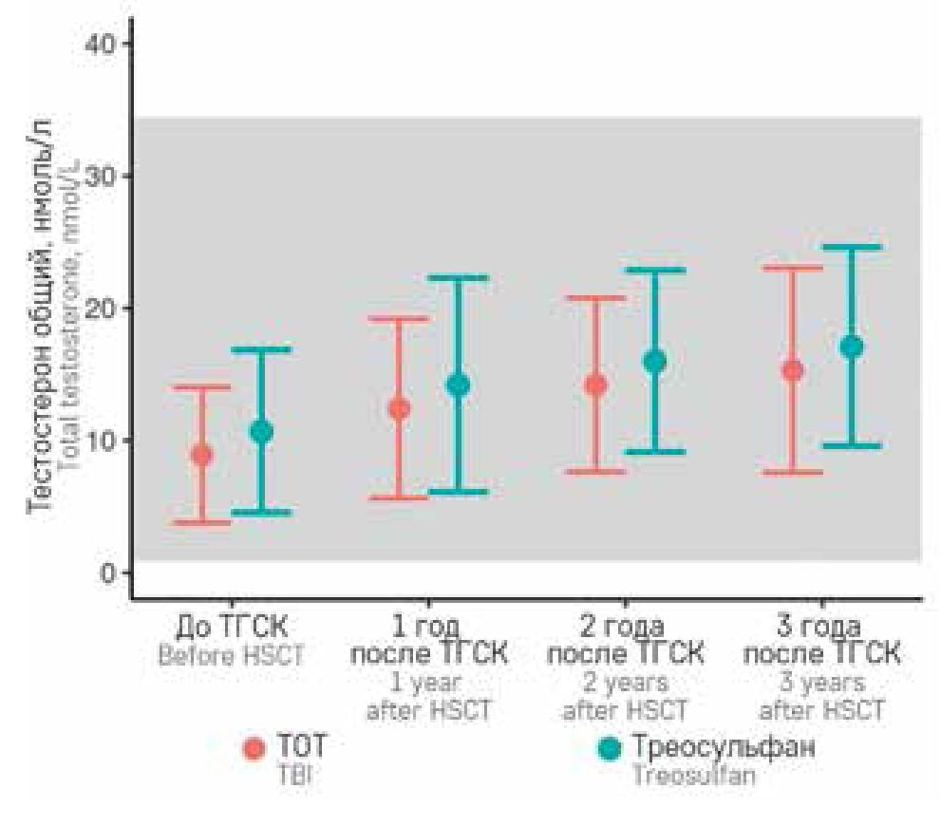

При анализе динамики ФСГ после ТГСК отмечается повышение показателей нормы до 1,5 раза в

1. й год после ТГСК, далее снижение до нормальных значений к 3 годам после трансплантации. Иссле­дования, проведенные в 1970-80-х годах, показали, что после цитотоксической терапии уровень ФСГ повышается с последующим снижением, это связано с транзиторным (функциональным) гипогонадизмом и дальнейшим восстановлением спер­матогенеза [16, 19-23]. Однако стоит помнить, что ФСГ может оставаться выше границ нормы при сохранении сперматогенеза и снижаться без восстановления сперматогенеза. Второй вариант, веро­ятно, связан с истощением секреторной функции гипофиза.

Кумулятивная частота развития гипогонадизма (рисунок 3) в общей группе к 4 годам достигала 34%, а в группах треосульфана и ТОТ значимо не отличалась и составляла 36% и 32% соответственно. Однако, по данным литературы, частота компен­сированного или явного гипогонадизма после ТОТ значительно выше (41,4% и 25,9% соответственно), чем в режимах кондиционирования без облучения (31,4% и 17,1% соответственно при схемах с бусуль- фаном, 0% - с треосульфаном, 5,3% случаев явного гипогонадизма при других режимах) [7]. Оценка влияния только одной гонадотоксичной составля­ющей, вводимой как часть протокола кондициониро­вания, включающего другие химиопрепараты, может привести к ошибочным выводам. Для полноценного понимания причин повреждения репродуктивной системы после проведенного кондиционирования необходимо определить суммарную гонадотоксич- ность всех вводимых препаратов.

Для унификации оценки в качестве фактора риска азооспермии введена CED.

По данным S. Mathiesen и соавт., определено пороговое значение CED >10 г/м2, при таких значе­ниях у всех пациентов была азооспермия, при дозах ниже 6 г/м2 сперматогенез сохранялся [8]. Учитывая эти данные, нами была проведена попытка оценить вклад в развитие гипогонадизма тиотепы, CED которой составляет 15 000 мг/м2 и более чем в 2 раза превышает максимальную дозу циклофосфамида (6000 мг/м2) или мелфалана (5600 мг/м2) в конди­ционировании. Мы оценивали кумулятивную частоту развития гипогонадизма в 3 группах CED: >15 000, 4000-14 999, <4000 мг/м2. По нашим данным, как и по данным литературы [5, 6], пациенты с CED >4000 мг/м2 имели схожую, большую кумуля­тивную частоту развития гипогонадизма по срав­нению с группой с CED <4000 мг/м2, значимой разницы в группах >15 000 и 4000-14 999 мг/м2 обна­ружено не было (рисунок 4А).

Нами проведена оценка вклада суммарной дозы алкиляторов в развитие гипогонадизма в группах треосульфана и ТОТ отдельно: случаев развития гипогонадизма в группе треосульфана с CED <4000 мг/м2 не зафиксировано, у пациентов с ТОТ и CED >4000 мг/м2 гипогонадизм развивается стремительно в первые годы после ТГСК, а токсичность треосульфана с высокими дозами других алкиляторов в кондиционировании сравнима с гона- дотоксичностью ТОТ (рисунок 4Б). Учитывая, что по нашим протоколам кондиционирования 85% паци­ентов в группе треосульфана получают дополнительно алкиляторы с высокой суммарной CED, можно сделать вывод, что препараты из группы алкиляторов вносят значимый вклад в развитие кумулятивной вероятности гипогонадизма в протоколах кондицио­нирования с треосульфаном.

**Рисунок 2. Динамика концентрации половых гормонов после ТГСК (среднее, 95% доверительный интервал): А - ЛГ; Б - ФСГ**

Серый коридор - границы нормы: для ФСГ 1,5-12,4 мМЕд/мл, для ЛГ 1,7-8,6 мМЕд/мл

**Figure 2. Sex hormone concentrations after HSCT measured over time (the mean, 95% Confidence Interval): А - luteinizing hormone (LH); Б - follicle-stimulating hormone (FSH)**

In each graph, the grey area indicates the reference range: 1.5-12.4 mIU/mL for FSH, 1.7-8.6 mIU/mL for LH

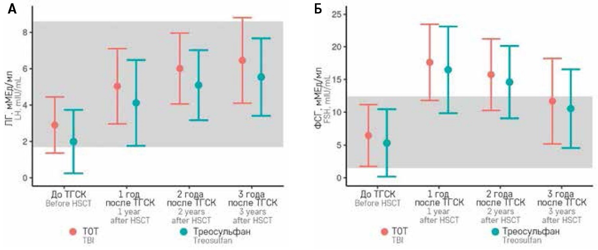

**Рисунок 3. Кумулятивная частота развития гипогонадизма: А - в общей группе; Б - в зависимости от режима кондиционирования**

**Figure 3. The cumulative incidence of hypogonadism: A - in the entire group; Б - according to the conditioning regimen**

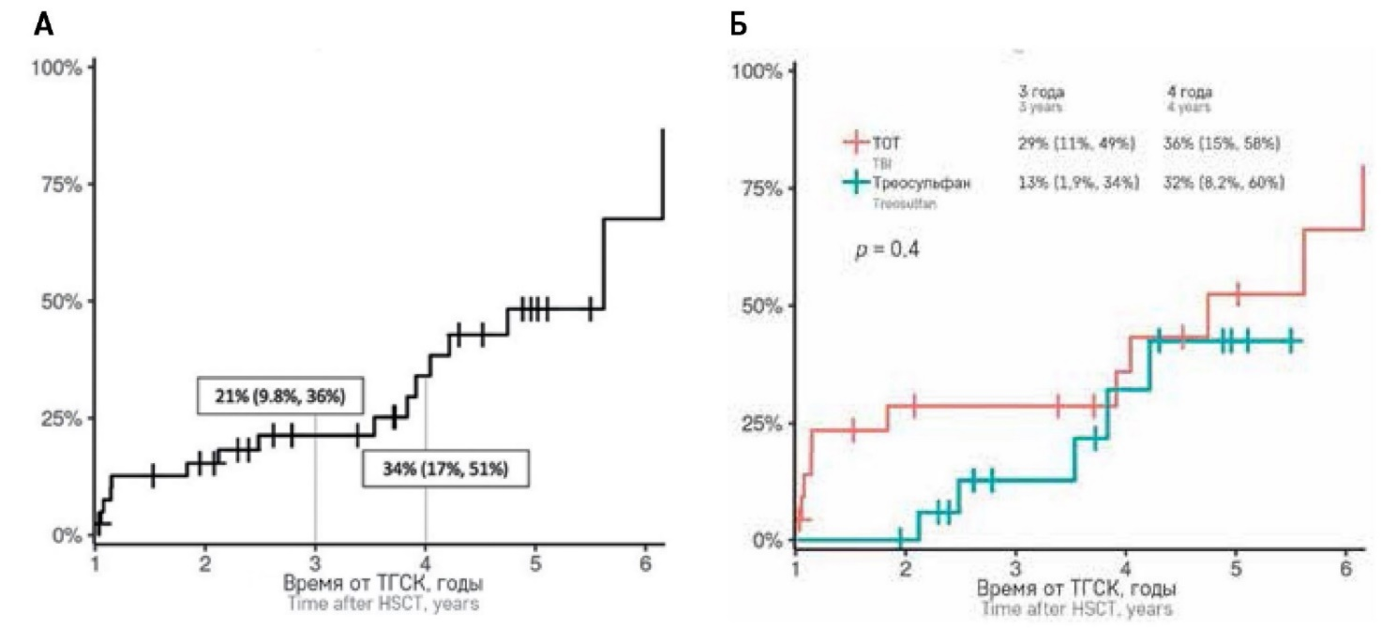

**Рисунок 4. Кумулятивная частота развития гипогонадизма в зависимости от CED: А - в общей группе; Б - в зависимости от режима кондиционирования**

**Figure 4. The cumulative incidence of hypogonadism according to CED: A - in the entire group; Б - according to the conditioning regimen**

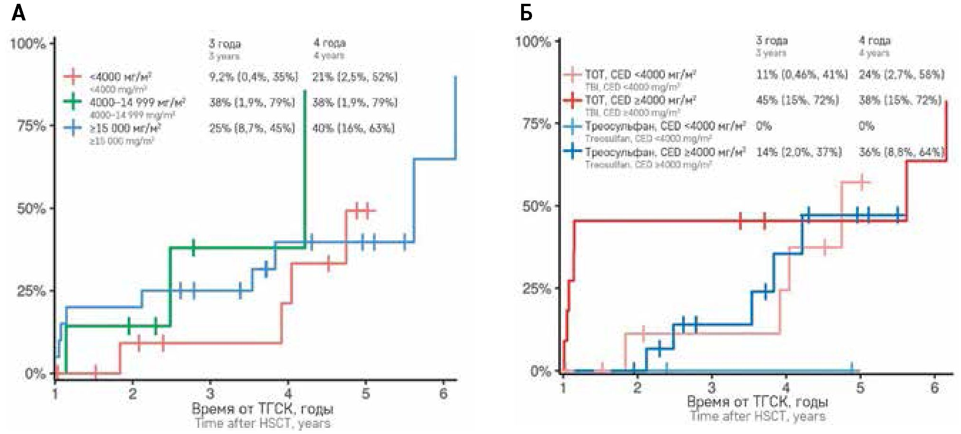

**Рисунок 5. Кумулятивная частота развития гипогонадизма у пациентов с хронической РТПХ и без нее: А - в общей группе; Б - в зависимости от режима кондиционирования**

**Figure 5. The cumulative incidence of hypogonadism in the patients with/without chronic GVHD: A - in the entire group; Б - according to the conditioning regimen**

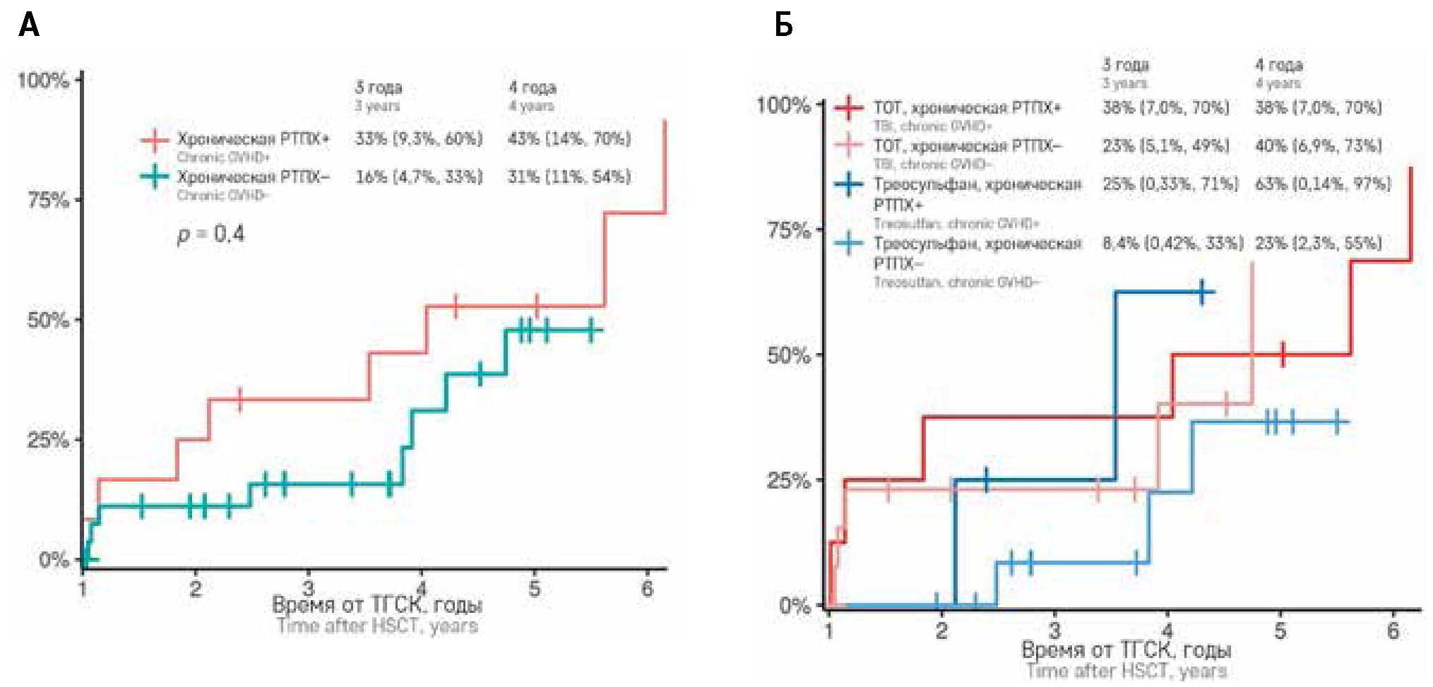

Для оценки вклада в развитие гипогонадизма других посттрансплантационных факторов проведена оценка кумулятивной вероятности развития гипогона- дизма в зависимости от развития РТПХ и проводимой ИСТ. По нашим данным, пациенты с течением острой РТПХ II-IV стадии и терапией ингибиторами кальци- неврина и глюкокортикостероидами имеют меньшие риски развития гипогонадизма как в общей группе (к 4 годам после ТГСК 25% с РТПХ и 44% без нее; p = 0,13), так и при анализе в группах 1 и 2. Веро­ятно, это связано с тем, что хроническое воспаление при РТПХ отрицательно влияет на репродуктивную функцию у мужчин, а ИСТ, проводимая в этом случае, может привести к контролю за воспалением. В значи­тельном количестве наблюдательных исследований у пациентов, находящихся на длительной терапии пред- низолоном для лечения хронического воспалитель­ного заболевания, уровень тестостерона был ниже по сравнению с нелечеными пациентами контрольных групп, хотя рандомизированные контролируемые исследования не проводились [11].

При течении хронической РТПХ отмечается больший риск развития гипогонадизма (рисунок 5). Это объясняется тем, что системные воспалительные факторы, как и ИСТ, длительно влияют на всю репро­дуктивную систему. На данный момент различия в кривых в пределах обычной погрешности. Очень вероятно, что другие факторы (особенно терапия и CED) мешают нам увидеть самостоятельный эффект хронической РТПХ. В литературе описаны исследо­вания как подтверждающие вклад хронической РТПХ в нарушение работы гонад [9], так и опровергающие связь данного осложнения с риском азооспермии [8] и развитием гипогонадизма [24].

Для более глубокого исследования вклада в развитие гипогонадизма инициальной терапии до ТГСК, а также облучения яичек и головного мозга в рамках кондиционирования требуются оценка большей когорты пациентов и регулярное лонгитюдное наблюдение.

ЗАКЛЮЧЕНИЕ

В нашем исследовании показано, что при прове­дении аллогенной ТГСК воздействие треосульфансо- держащего кондиционирования оказывает меньший эффект на функцию половых желез у мальчиков, чем ТОТ. Однако значимый вклад других алкиляторов в составе предтрансплантационной подготовки ниве­лирует разницу при развитии гипогонадизма. Также нами не получено достоверных данных о влиянии РТПХ и проводимой ИСТ на развитие гипогонадизма. Недостаточное число пациентов и недисциплиниро­ванность в проведении контрольных исследований со стороны пациентов и их семей могут ограничивать статистический потенциал исследования. Для полно­ценного понимания репродуктивного потенциала пациентов необходим регулярный продолженный ежегодный мониторинг, а также при достижении возраста 18 лет - объективная оценка фертильности с помощью анализа спермограммы. Дальнейшее изучение данного вопроса является весьма акту­альным в связи с нарастающим числом реципиентов ТГСК, вступающих во взрослую жизнь. Оно позволяет помочь юношам в адаптации, решении социальных и репродуктивных вопросов, а также поднимает важность разработки способов эффективного сохранения фертильности у пациентов до ТГСК.

**ИСТОЧНИК ФИНАНСИРОВАНИЯ**

Не указан.

**КОНФЛИКТ ИНТЕРЕСОВ**

Авторы статьи подтвердили отсутствие конфликта интересов, о котором необходимо сообщить.

ORCID

Sultanova E.R. ORCID: <https://orcid.org/0000-0003-0319-3699>

Ilyina E.Yu. ORCID: <https://orcid.org/0000-0002-9177-5252>

Shasheleva D.A. ORCID: <https://orcid.org/0000-0002-5641-8567>

Vinokurov A.A. ORCID: <https://orcid.org/0000-0003-0441-0034>

Protsvetkina A.V. ORCID: <https://orcid.org/0000-0001-8562-8945>

Delyagin W.M. ORCID: <https://orcid.org/0000-0001-8149-7669>

Skvortsova Yu.V. ORCID: <https://orcid.org/0000-0002-0566-053X>

Литература / References

1. Shalitin S., Pertman L., Yackobovitch-Gavan M., Yaniv I., Lebenthal Y., Phillip M., et al. Endocrine and Met­abolic Disturbances in Survivors of Hematopoietic Stem Cell Trans­plantation in Childhood and Adolescence. Horm Res Paediatr 2018; 89(2): 108-21.
2. Султанова Э.Р., Скворцова Ю.В., Делягин В.М. Влияние аллогенной трансплантации гемопоэтических стволовых клеток на репро­дуктивную функцию, способы профилактики и коррекции нару­шений фертильности. Лечение и профилактика 2024; 14 (4): 42-9. [Sultanova E.R., Skvortsova Yu.V., Delyagin W.M. The impact of alloge­neic hematopoietic stem cell transplantation on reproductive health, methods of prevention and treat­ment of fertility issues. Prevention and Treatment 2024; 14 (4): 42-9. (In Russ.)].
3. Hall E., Giaccia A. Clinical response of normal tissue. Radiobiology for the Radiologist. 7th ed. Philadelphia: Wiliams & Wilkins; 2012.
4. Green D.M., Nolan V.G., Goodman P.J., Whitton J.A., Srivastava D., Leisen- ring W.M., et al. The cyclophospha­mide equivalent dose as an approach for quantifying alkylating agent expo­sure: a report from the Childhood Cancer Survivor Study. Pediatr Blood Can­cer 2014; 61 (1): 53-67.
5. Huang I.S., Fantus R.J., Halpern J.A., Wren J., Bennett N.E., Pham M.N., et al. Association of the minimal cyclo­phosphamide equivalent dose and outcome of microdissection testic­ular sperm extraction in patients with persistent azoospermia after chemotherapy. F S Rep 2023; 5 (1): 95-101.
6. Green D.M., Liu W., Kutteh W.H., Ke R.W., Shelton K.C., Sklar C.A., et al. Cumulative alkylating agent exposure and semen parameters in adult survivors of childhood cancer: a report from the St Jude Lifetime Cohort Study. Lancet Oncol 2014; 15(11): 1215-23.
7. Cattoni A., Nicolosi M.L., Capitoli G., Gadda A., Molinari S., Louka S., et al. Pubertal attainment and Leydig cell function following pediatric hematopoietic stem cell transplantation: a three-decade longitudinal assess­ment. Front Endocrinol (Lausanne) 2023; 14: 1292683.
8. Mathiesen S., Serensen K., Nielsen M.M., Suominen A., Ifversen M., Grell K., et al. Male gonadal function after allogeneic hemato­poietic stem cell transplantation in childhood: a cross-sectional, popu­lation-based study. Biol Blood Mar­row Transplant 2020; 26 (9): 1635-45.
9. Rovo A., Aljurf M., Chiodi S., Spinelli S., Salooja N., Sucak G., et al. Ongoing graft-versus-host disease is a risk factor for azoospermia after allogeneic hematopoietic stem cell transplantation: a survey of the Late Effects Working Party of the European Group for Blood and Mar­row Transplantation. Haematologica 2013; 98 (3): 339-45.
10. Hampl R., Starka L. Glucocorticoids affect male testicular steroidogene­sis. Physiol Res 2020; 69 (Suppl 2): S205-10.
11. Drobnis E.Z., Nangia A.K. Immunosuppressants and Male Reproduc­tion. Adv Exp Med Biol 2017; 1034: 179-210.
12. Peters C., Dalle J.H., Locatelli F., Poetschger U., Sedlacek P., Buech- ner J., et al. Total Body Irradia­tion or Chemotherapy Conditioning in Childhood ALL: A Multinational, Randomized, Noninferiority Phase III Study. J Clin Oncol 2021; 39 (4): 295-307.
13. Wachowiak J., Chybicka A., Borucz- kowski D., Gorczynska E., Kalwak K., Leda M. Intravenous treosulfan in conditioning before allogeneic HSCT from MSD in children with high risk of toxic complications related to conventional preparative regimen. Bone Marrow Transplant 2002; 30 (Suppl 1): S12 (abstract 16).
14. Saglio F., Pagliara D., Zecca M., Balduzzi A., Cattoni A., Prete A., et al. Long-term complications after allo­geneic hematopoietic stem cell transplantation with treosulfan- or busulfan-based conditioning in pediatric patients with acute leukemia or myelodysplastic syndrome: results of an associazione italiana emat- ologia oncologia pediatrica retro­spective study. Transplant Cell Ther 2024; 30 (4): 433.e1-10.
15. Скворцова Ю.В., Новичкова Г.А., Масчан М.А., Балашов Д.Н., Папу­ша Л.И., Шипицына И.П. и др. Срав­нительная оценка влияния треосульфан- и бусульфан-содержащих миелоаблативных режимов кондиционирования на поздние осложнения аллогенных ТГСК при злокачественных заболеваниях у детей. Вопросы гематологии/онкологии и иммунопатологии в педиатрии 2018; 17 (2): 28-38. DOI: 10.24287/1726-1708-2018-17­2-28-38 [Skvortsova Yu.V., Novichkova G.A., Maschan M.A., Balashov D.N., Papusha L.I., Shipi- tsina I.P., et al. Late effects after treosulfan- and busulfan-based myeloablative conditioning for allogeneic HSCT in children with malignant diseases: a comparative study. Pediatric Hematology/Oncology and Immunopathol- ogy 2018; 17 (2): 28-38. (In Russ.)].
16. Palmert M.R., Dunkel L. Clinical practice. Delayed puberty. N Engl J Med 2012; 366 (5): 443-53.
17. Grigg A.P., McLachlan R., Zaja J., Szer J. Reproductive status in longterm bone marrow transplant survivors receiving busulfan-cyclophosphamide (120 mg/kg). Bone Marrow Transplant 2000; 26 (10): 1089-95.
18. Faraci M., Barra S., Cohen A., Lanino E., Grisolia F., Miano M., et al. Very late nonfatal consequences of fractionated TBI in children undergoing bone marrow transplant. Int J Radiat Oncol Biol Phys 2005; 63 (5): 1568-75.
19. Howell S.J., Shalet S.M. Testicu­lar function following chemother­apy. Hum Reprod Update 2001; 7 (4): 363-9.
20. Gradishar W.J., Schilsky R.L. Effects of cancer treatment on the repro­ductive system. Crit Rev Oncol Hematol 1988; 8: 153-71.
21. Rowley M.J., Leach D.R., Warner G.A., Heller C.G. Effect of graded doses of ionizing radiation on the human testis. Radiat Res 1974; 59 (3): 665-78.
22. Pineau C., Velez de la Calle J.F., Pinon-Lataillade G., Jegou B. Assessment of testicular function after acute and chronic irradiation: further evidence for an influence of late spermatids on Sertoli cell function in the adult rat. Endocrinology 1989; 124 (6): 2720-8.
23. Delic J.I., Hendry J.H., Morris I.D., Shalet S.M. Dose and time relationships in the endocrine response of the irradiated adult rat testis. J Androl 1986; 7 (1): 32-41.
24. Gokcebay D.G., Azik F., Bayram C., Erdem A.Y., Fettah A., Isik P., et al. Evaluation of endocrine and meta­bolic dysfunctions after hematopoietic stem cell transplantation in children: a study from Turkey. J Pediatr Endocrinol Metab 2017; 30 (6): 683-91.